|  |  |  |
| --- | --- | --- |
| Materialien/Kompetenz  **Erstellen einer regelgerechten Handskizze zum Fertigen des Schlüsselanhängers** |  | **Metalltechnik**  **MT01.01.02** |
| Teilkompetenz:   * Ich kann eine regelgerechte Handskizze zum Fertigen meines Schlüsselanhängers erstellen. * *Ich kann mein Wissen in einer konkreten Situation anwenden und somit Kompetenz zeigen.* | |  | | --- | | LernPROJEKT | | **LernTHEMA** | | LernSCHRITT | |



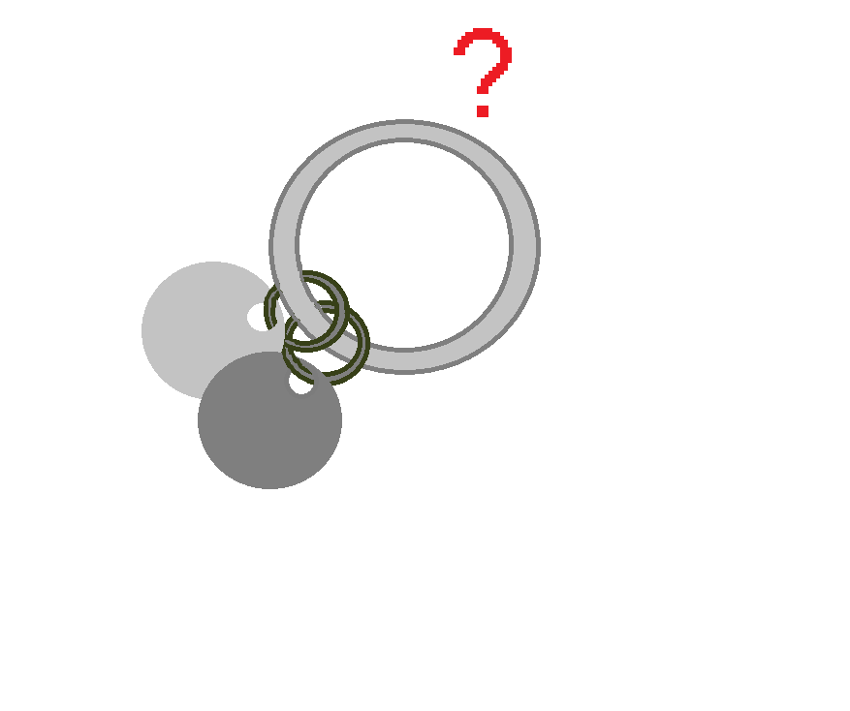

Zum Fertigen Ihres Schlüsselanhängers benötigen Sie eine **Skizze**.

Die Skizze hilft Ihnen, den Schlüsselanhänger in sinnvollen Fertigungsschritten und maßgerecht zu fertigen.

*Wenn Sie*

* *den Unterschied zwischen Skizze und technischer Zeichnung kennen,*
* *wissen, was Ansichten in technischen Zeichnungen sind,*
* *die Bemaßungsregeln von technischen Zeichnungen sicher beherrschen,*

*dann können Sie den folgenden Lernschritt überspringen.*

Wenn nicht, bearbeiten Sie bitte den Lernschritt „**Darstellen und Bemaßen flacher Werkstücke mit geradliniger Begrenzung**“.

Überlegen Sie sich, wie Ihr eigener Schlüsselanhänger aussehen soll.

Achten Sie darauf, dass Ihr Schlüsselanhänger nur geradlinige Begrenzungen und keine runden oder gebogenen Begrenzungen hat.

**Skizzieren Sie den gedachten Schlüsselanhänger in einer sinnvollen Ansicht auf ein Zeichenblatt, das Sie von Ihrer Lehrkraft bekommen, und bemaßen Sie die Ansicht regelgerecht.**

Der Schlüsselanhänger muss so skizziert sein, dass Ihr Schlüsselanhänger eindeutig zu fertigen ist.

Bearbeiten Sie anschließend den Lernschritt „**Herstellen eines Schlüsselanhängers – Handskizze überarbeiten**“.